Бекітемін:
Оқу ісі жөніндегі орынбасары: ____________________

Бөлім: | Электростатика
Педагогтың аты-жөні:
Күні:
Сынып: 10 | Қатысушылар саны: | Қатыспағандар саны:
Сабақтың тақырыбы: | Эквипотенциал беттер. Біртекті электр өрісі үшін кернеулік пен потенциалдар айырымы арасындағы байланыс.
Оқу бағдарламасына сәйкес оқыту мақсаттары: | 10.4.1.5 – электростатикалық өрістің күштік және энергетикалық сипаттамаларын байланыстыратын формуланы есептер шығаруда қолдану;  10.4.1.6 – гравитациялық және электростатикалық өрістердің күштік және энергетикалық сипаттамаларын салыстыру.  10.4.1.6 – біртекті электр өрісі үшін кернеулік пен потенциалдар айырымына есептер шығару;
Сабақтың мақсаты: | - эквипотенциал беттерді сипаттайды  - біртекті өріс үшін E = U/d байланысын қолданады  - гравитациялық және электростатикалық өрістердің сипаттамаларын салыстырады  - кернеулік пен потенциалдар айырымына есептер шығарып, нәтижені талдайды
Құндылықтарға баулу: | «Адал азамат» бағдарламасы бойынша: Заң және тәртіп.  «Тәртіпке бағынған құл болмайды, тәртіпсіз ел болмайды» – Бауыржан Момышұлы.  Құндылық топтық жұмыстағы жауапкершілік пен өзара құрмет арқылы жүзеге асады.
Сабақтың барысы:
Сабақтың кезеңі/ уақыт | Педагогтің әрекеті | Оқушының әрекеті | Бағалау | Ресурстар
Сабақтың басы  6 минут  Ұйымдастыру, қызығушылықты ояту, мақсат қою | Ұйымдастыру кезеңі. Сәлемдесу, түгендеу, бағалау парағын тарату.  Білімді өзектендіру: «Қатесін тап». Тақтада «Зарядтың орын ауыстыруы кезіндегі электр өрісінің жұмысы. Потенциал. Электр өрісінің потенциалдар айырымы.» тақырыбына қатысты әдейі қатесі бар 3 тұжырым/формула жазылған. Оқушылар қатені тауып, түзетеді.  Проблемалық сұрақ: Найзағай кезінде неліктен аяқты жинап, бір орында отыру керек («қадамдық кернеу»)?  Оқушылардың болжамдары тыңдалып, сабақтың тақырыбы мен мақсаты бірге анықталады. | Қатені тауып, дұрыс нұсқасын дәлелдейді.  Болжам айтып, мақсатты анықтауға қатысады. | ҚБ: ауызша кері байланыс, «Бас бармақ». | Слайд  Бағалау парағы
Сабақтың ортасы  13 минут  Болжа – бақыла – түсіндір. «Болжа – бақыла – түсіндір» | 1. Болжа. Мұғалім тәжірибенің шартын айтады, оқушылар нәтижені жеке болжап, дәптерге жазады.  2. Бақыла. Демонстрациялық тәжірибе немесе PhET симуляциясы интерактивті тақтада көрсетіледі; оқушылар параметрлерді өзгертуді ұсынады.  3. Түсіндір. Болжам мен нәтиже салыстырылып, ғылыми түсіндірме бірге құрылады:  - Эквипотенциал бет – барлық нүктелерінің потенциалы бірдей бет; күш сызықтары оған перпендикуляр.  - Біртекті өріс: E = U/d (В/м).  - Гравитация ↔ электростатика: m ↔ q, g ↔ E, gh ↔ φ, G ↔ k.  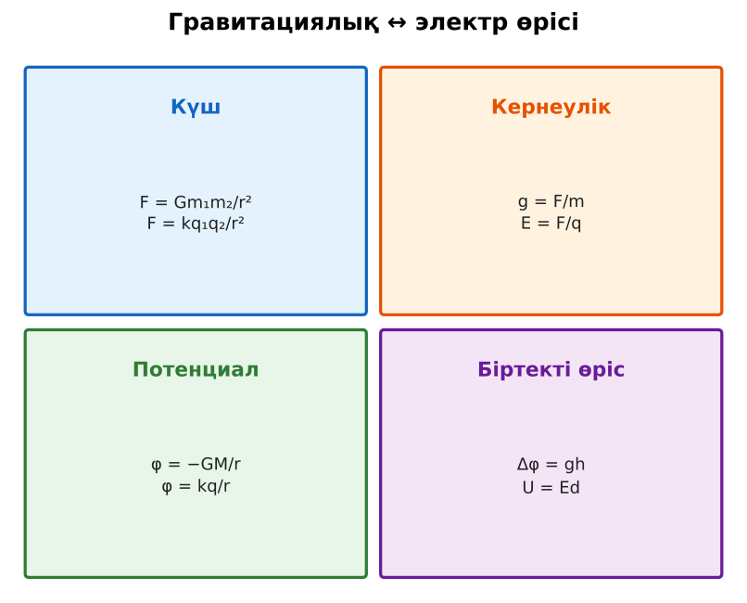  1-сурет. Гравитациялық және электростатикалық өрістерді салыстыру  PhET: https://phet.colorado.edu/en/simulations/charges-and-fields | Болжам жасайды, бақылайды, болжаммен салыстырып түсіндіреді. | Дескриптор:  - эквипотенциал беттерді сипаттайды;  - топта/жұпта белсенді жұмыс істейді.  2 балл | Физика 10-сынып оқулығы  Демонстрациялық құрал  PhET (QR)
Сабақтың ортасы  8 минут  Жұппен жаттығу. «Қателер аңшысы» | «Қателер аңшысы». Тақтада шешімі қате берілген есеп тұр, жұптар қатені тауып, дұрыс шешімін жазады.  Үлгі есеп / мысал. E мен U  1) U = Ed.  2) U = 200 В, d = 4 мм: E = 5·10⁴ В/м.  Жауабы: 5·10⁴ В/м. | Жұппен есеп шығарып, бір-бірін тексереді. | Дескриптор: шешімді қадамдап, дұрыс рәсімдейді.  1 балл | Жұмыс дәптері
Сабақтың ортасы  2 минут  Сергіту сәті | «Векторлар». Мұғалім бағыт айтады (жоғары, оңға, солға, төмен), оқушылар қолымен вектор бағытын көрсетеді. | Қимылмен орындайды. | Бағаланбайды: белсенділік пен көңіл-күй бақыланады | Тақтадағы нұсқаулық  Музыка (қалауынша)
Сабақтың ортасы  10 минут  Деңгейлік тапсырмалар (жеке жұмыс) | Оқушы деңгейін өзі таңдайды; А деңгейін орындаған оқушы В деңгейіне өтеді (тапсырмалар Қосымша 1-де).  А деңгейі (білу, қолдану):  Біртекті өрісте E = 400 В/м. 5 см қашықтықтағы нүктелердің потенциалдар айырымы?  В деңгейі (талдау):  Пластиналар арасындағы (d = 1 см, U = 500 В) тамшыда 3 электрон артық. Тамшы тепе-теңдікте болуы үшін массасы қандай болуы керек?  С деңгейі (жинақтау, бағалау):  Жерге түскен найзағайдан кейін жер бетінде потенциал радиус бойымен азаяды. «Қадамдық кернеудің» физикасын эквипотенциал беттер арқылы түсіндір.  ЕББҚ оқушыларына: ірі шрифтті (16–18) карточкалар, формулалар жадынамасы; терминдер сөздігі (қазақша – орысша) және сызбалар. | Деңгейін таңдап, жеке орындайды.  Жауап кілтімен өзін-өзі тексереді. | Дескриптор:  А: біртекті өріс үшін E = U/d байланысын қолданады – 2 балл  В: гравитациялық және электростатикалық өрістердің сипаттамаларын салыстырады – 3 балл  С: кернеулік пен потенциалдар айырымына есептер шығарып, нәтижені талдайды – 4 балл | Деңгейлік карточкалар  Жауап кілті
Сабақтың соңы  6 минут  Бекіту, рефлексия, үй тапсырмасы | Бекіту: Plickers викторинасы (мұғалім алдын ала дайындайды). Сұрақтар:  - E = U/d: 100 В, 0,02 м (5000 В/м)  - Эквипотенциал бетте A? (0)  - Күш сызықтары эквипотенциал бетке? (перпендикуляр)  Plickers: https://www.plickers.com/  Рефлексия «Баспалдақ»: оқушы стикерін баспалдақтың өзі жеткен сатысына («білемін», «түсінемін», «қолдана аламын», «түсіндіре аламын») жапсырады.  Үй тапсырмасы (таңдау бойынша):  - А: §34; 3 есеп.  - В: Милликен тәжірибесі туралы шағын зерттеу.  - С: Электр қауіпсіздігі (қадамдық кернеу) жадынамасы. | Викторинаға жауап береді.  Балын қосып, өзін-өзі бағалайды.  Рефлексия жасайды. | Дескриптор: викторина сұрақтарының 80%-ына дұрыс жауап береді – 1 балл  Шкала: 90–100% «өте жақсы», 70–89% «жақсы», 50–69% «қанағаттанарлық» | Plickers (QR)  Kundelik.kz
Мұғалімге ескерту: оқушылар жиі жіберетін қателер
- Эквипотенциал бетте жұмыс бар. → A = 0.
Өмірмен байланыс
Электрик жоғары кернеулі сымнан құлағанда кіші қадаммен жүру керек – «қадам кернеуі».
Тапсырмалардың жауап кілті
Тапсырма | Жауабы
А | U = 20 В.
В | qE = mg → m = 3·1,6·10⁻¹⁹·5·10⁴/10 = 2,4·10⁻¹⁵ кг.
С | Аяқтар әртүрлі эквипотенциал беттерде болса – денеден ток өтеді; аяқтарды жинау U-ны азайтады.
Қосымша 1 | 90°.
Қосымша 2 | 80 Дж.
Үлгі есеп | 5·10⁴ В/м.

Қосымша 1. Оқушыға арналған тапсырмалар парағы (басып шығаруға)
Аты-жөні: …………………………………… Сынып: ………… Күні: ……………

А деңгейі
Біртекті өрісте E = 400 В/м. 5 см қашықтықтағы нүктелердің потенциалдар айырымы?
____________________________________________________________________________________________
____________________________________________________________________________________________

В деңгейі
Пластиналар арасындағы (d = 1 см, U = 500 В) тамшыда 3 электрон артық. Тамшы тепе-теңдікте болуы үшін массасы қандай болуы керек?
____________________________________________________________________________________________
____________________________________________________________________________________________
____________________________________________________________________________________________

С деңгейі
Жерге түскен найзағайдан кейін жер бетінде потенциал радиус бойымен азаяды. «Қадамдық кернеудің» физикасын эквипотенциал беттер арқылы түсіндір.
____________________________________________________________________________________________
____________________________________________________________________________________________
____________________________________________________________________________________________

Қосымша тапсырмалар
1) Эквипотенциал беттер мен күш сызықтарының бұрышы?
____________________________________________________________________________________________
2) φ₁ = 50 В, φ₂ = 10 В, q = 2 Кл. A?
____________________________________________________________________________________________
Қосымша 3. Тірек-конспект (бос орындарды сабақ барысында толтыр)
Тақырып: Эквипотенциал беттер. Біртекті электр өрісі үшін кернеулік пен потенциалдар айырымы арасындағы байланыс.

• Эквипотенциал бет – барлық нүктелерінің потенциалы бірдей бет; күш сызықтары оған перпендикуляр.
• Біртекті өріс: E = U/d (В/м).
• Гравитация ↔ электростатика: m ↔ q, g ↔ E, gh ↔ φ, G ↔ k.

Есімде қалған формула / ереже: ____________________________________________________________
____________________________________________________________________________________________
Қосымша 2. Бағалау парағы (әр оқушыға)
Кезең | Дескриптор | Балл | Менің балым
Болжа – бақыла – түсіндір. «Болжа – бақыла – түсіндір» | Дескриптор: - эквипотенциал беттерді сипаттайды; - топта/жұпта белсенді жұмыс істейді. | 2
Жұппен жаттығу. «Қателер аңшысы» | Дескриптор: шешімді қадамдап, дұрыс рәсімдейді. | 1
Деңгейлік тапсырмалар (жеке жұмыс) | Дескриптор: А: біртекті өріс үшін E = U/d байланысын қолданады – 2 балл В: гравитациялық және электростатикалық өрістердің сипаттамаларын салыстырады – 3 балл С | 9
Бекіту, рефлексия, үй тапсырмасы | Дескриптор: викторина сұрақтарының 80%-ына дұрыс жауап береді – 1 балл Шкала: 90–100% «өте жақсы», 70–89% «жақсы», 50–69% «қанағаттанарлық» | 1
Барлығы | 11–13 «өте жақсы», 8–10 «жақсы», 6–7 «қанағаттанарлық» | 13

Қосымша 4. Көрнекілік (интерактивті тақтаға немесе басып шығаруға)
1-сурет. Гравитациялық және электростатикалық өрістерді салыстыру

Суретпен жұмыс (сұрақтар): 1) Суретте қандай құбылыс/құрылғы бейнеленген? 2) Қандай физикалық шамалар көрсетілген және олар қалай байланысқан? 3) Суретке сүйеніп, өмірден бір мысал келтір.
Сандық ресурстар (QR-кодтар)
PhET – симуляция  https://phet.colorado.edu/en/simulations/charges-and-fields   | Plickers – викторина  https://www.plickers.com/   | Bilimland – видеосабақ  https://bilimland.kz/   | OPIQ – цифрлық оқулық  https://www.opiq.kz/  

